ACT 3- QUELLES SONT LES CARACTERISTIQUES D’UNE IMAGE NUMERIQUE ?
- LE PIXEL
Une image numérique est constituée d'un ensemble de points appelés pixels (abréviation de PICture Element). Le pixel représente ainsi le plus petit élément constitutif d'une image numérique. L'ensemble de ces pixels est contenu dans un tableau à deux dimensions constituant l'image :
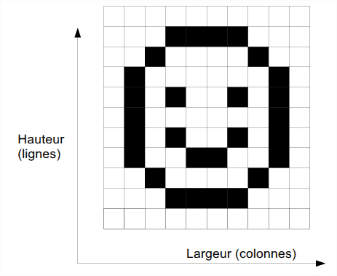
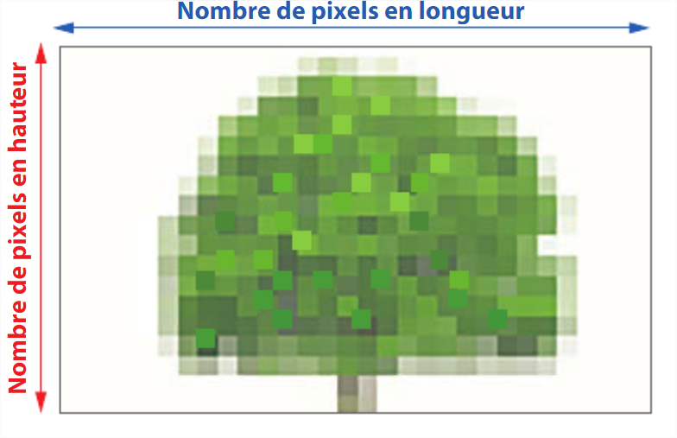

- LA DEFINITION
On appelle définition le nombre de points (pixels) constituant une image: c'est le nombre de colonnes de l'image que multiplie son nombre de lignes. Une image possédant 10 colonnes et 11 lignes aura une définition de 10x11. (Note: Lorsqu'on parle de la définition d'un écran, on n'indique pas le résultat : exemple 2048 x 1152. Pour un périphérique d'acquisition d'image on indique le nombre total des pixels).
- Pour obtenir la Définition d’une image:
Calculer le nombre total des pixels dans l’image
Nombre total des pixels = colonnes x lignes.

- Application :
Calculer la définition pour l'image ci-contre :
…………………………………………………………

 | 1 | 2 | 3 | 4 | 5 | 6 | 7 | 8 | 9 | 10
1
2
3
4
5
6
7
8
9
10
11
Une image peut être formée de millions de pixels, plus ils sont nombreux plus l’image est précise.

- LA RESOLUTION
C'est le nombre de points contenu dans une longueur donnée (en pouce). Elle est exprimée en points par pouce (PPP, en anglais: DPI pour Dots Per Inch). Un pouce mesure 2.54 cm, c'est une unité de mesure britannique.
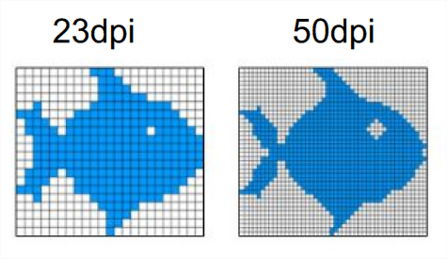
La résolution permet ainsi d'établir le rapport entre la définition en pixels d'une image et la dimension réelle de sa représentation sur un support physique (affichage écran, impression papier...)
2,54 cm 1 »
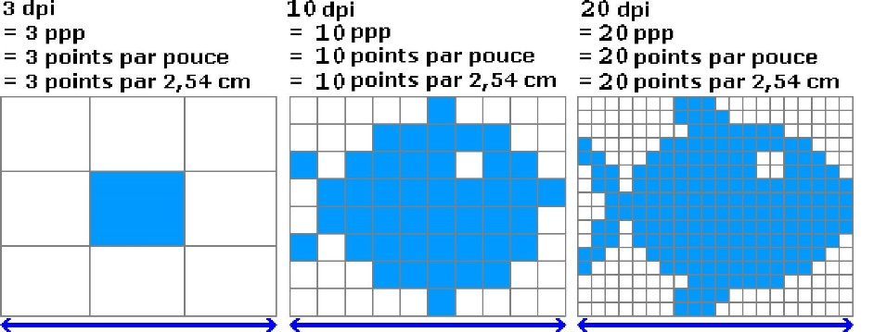
2,54 cm
2,54 cm
- Pour obtenir la résolution d’une image :
Calculer la résolution à partir de la définition et de la dimension
Résolution en ppp ou dpi = définition en pixels / dimension en pouce
- Application :
Calculer la résolution d’une image de 300 pixels de large mesurant 50,8 mm de coté :
……………………………………………………………………………………………………
La résolution permet de connaître la qualité d’une image sur un écran ou d’une image imprimée.
Quelques exemples de résolutions fréquemment utilisées:
- 2009
- Ecrans d'ordinateur: 72 dpi . C'est aussi dans cette résolution que sont les images sur Internet. Attention, résolution peu adapté pour l'impression!
- fax: en générale en 200 dpi.
- Imprimantes grand public: entre 360 dpi et 1400 dpi . Cela permet d'obtenir une qualité tout à fait honorable pour tous les travaux courants (courriers, rapports, etc...)
- Scanners grand public: 300, 600 ou 1200 dpi.
- Matériel d'impression professionnel: aux minimum 4800 dpi (impression de qualité et grandes tailles pour les affiches).
Résumé:
Une image numérique peut être caractérisée par:
* sa définition en pixels (ex : 640x480 pixels)
* ses dimensions en pouces (ex : 12")
* sa résolution en dpi ou ppp. (ex: 300dpi)
Ces 3 informations sont liées. Si vous en connaissez 2, vous pouvez calculer la troisième.
- Application:
Quelle serait la définition en pixel d'une feuille de 8,5 pouces de largeur et 11 pouces en hauteur scannée à 300dpi?
………………………………………………………………………………………………………………………………………………………………………………………………………………………………………………………………………………………………………………………………………..

- LA PROFONDEUR
La profondeur d’une image désigne le nombre de bits utilisés dans la mémoire de l’appareil photo pour coder un pixel dans une image. Elle s’exprime en nombre de bits par pixel (bpp).
Exemple :
Une profondeur de 24 bpp correspond à un codage sur ……. octets pour chaque pixel.

On parle de profondeur de couleurs lorsqu’il s’agit de coder la couleur correspondant à un pixel dans une image.
Une plus grande profondeur de couleurs, ce qui nécessite un plus grand nombre de bits, permet une plus grande échelle de nuance dans les couleurs.
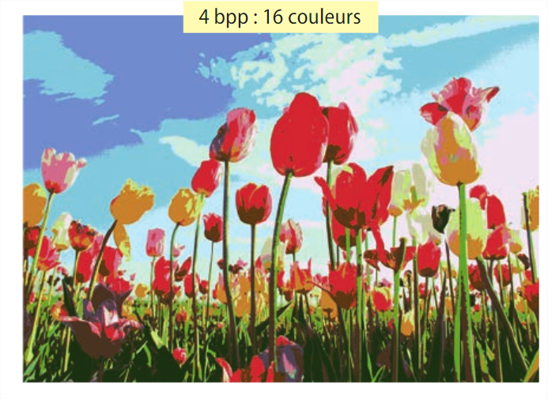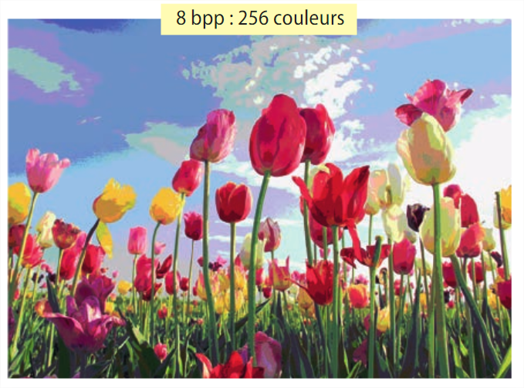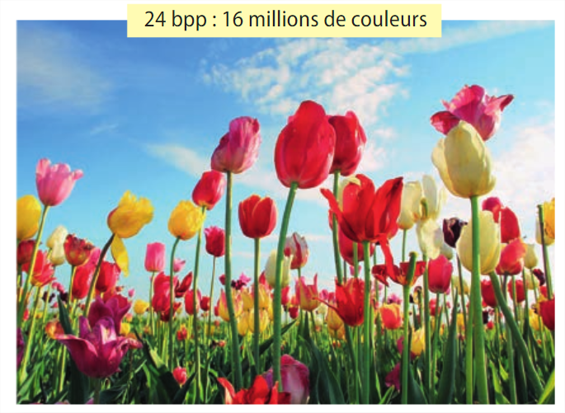

Petit rappel du code binaire, utilisé par l'ordinateur pour enregistrer des informations. On sait que:
1bit = permet de stocker 2 états; (0 ou 1) = 2¹
2bits = permet de stocker 4 états, = 2²
4bits = permet de stocker 16 états, = 2⁴
8bits = permet de stocker 256 états, = 2⁸ etc...
Un ensemble de 8bits forme 1 Octet donc on peut écrire 256 valeurs possibles sur 1 octet (de 0 à 255).

Application :
Une profondeur de 24bpp correspondant à un codage sur 3 octets pour chaque pixel permet :
256 x 256 x 256 =………………………….. possibilités de couleurs.

- LE POIDS
Le poids de l’image c’est la mémoire nécessaire à son enregistrement (c’est à peu de choses près, la taille du fichier ): il correspond au produit du nombre de pixels par le nombre d’octets pour un pixel :
POIDS (en octets) = DEFINITION (en pixels) x PROFONDEUR (en octets/pixel)
Le poids est mesurée en kilooctets (Ko) ou en mégaoctets (Mo)…
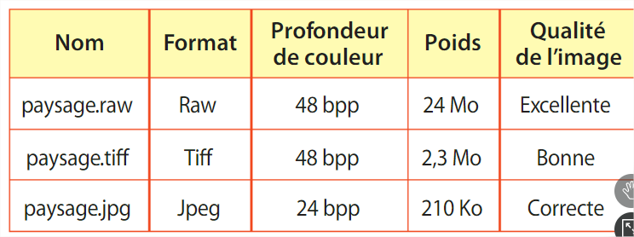
La compression permet de modifier une image afin d’en réduire son poids. Une même image peut être enregistrée dans différents formats dans un appareil photo numérique (RAW, BMP, TIFF, PNG, JPEG…) correspondant à différents niveaux de compression.

Plus la compression est importante, plus l’image est dégradée (exemple : format JPEG).
Application :
Quel est le poids d'une image d'une définition de 640 x 480 codée sur 24 bits ?
…………………………………………………………………………………………………..…………………
……………………………………………………………………………………………………………………..
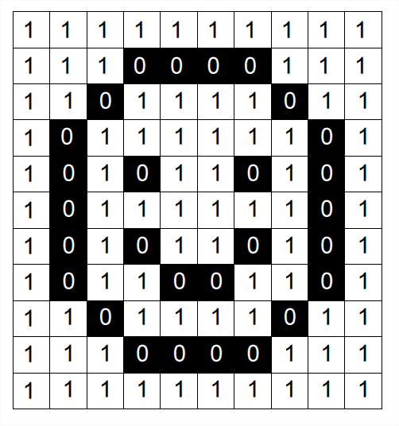
- LES DIFFERENTS MODES DE COULEURS

- Noir et Blanc
Avec ce mode, chaque pixel peut avoir 2 couleurs possibles : soit noir ou soit blanc.
Chaque pixel est codé sur 1 bit ( 1bpp) : => 2¹ = 2 possibilités: [0,1]

- Niveau de Gris
Une image en niveau de gris est une image dont les couleurs varient du blanc au noir.
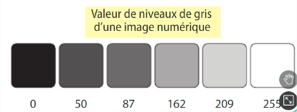
Chaque pixel est codé sur 8 bits (1 octet) : 2⁸ = 256 possibilités de 0 à 255.
La valeur 0 correspond à une intensité lumineuse nulle : le noir.
La valeur 255 correspond à l’intensité lumineuse maximale : le blanc.

Application : Un niveau de gris de valeur 200 est-il plus près de noir ou du blanc ?............................................
Même question avec un niveau de gris de valeur 100 : ……………………………………………

- Couleurs
On utilise le système R V B (Rouge-Vert-Bleu, synthèse additive) pour tous les éléments techniques tels que les écrans ou encore les capteurs.
Le système T S L (Teinte / Saturation / Lumière) lié à la perception humaine des couleurs est plus implanté dans le domaine de l'infographie.
Le système C M J (Cyan-Magenta-Jaune , synthèse soustractive) pour l'impression.
RVB CMJ
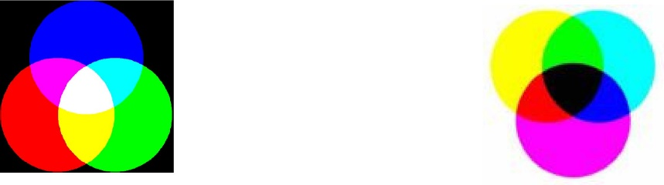

- ANIMATION permettant de visualiser le principe de la SYNTHESE ADDITIVE des couleurs sur un écran : http://www.ostralo.net/3_animations/swf/couleurs_ecran.swf

- ANIMATION qui montre la SYNTHESE ADDITIVE et la SYNTHESE SOUSTRACTIVE des couleurs : http://www.ostralo.net/3_animations/swf/synthese_couleurs.swf

En mode colorimétrique RVB-24 bits, chaque pixel est codé sur 24 bits (3 octets) :
8 bits (1 octet) pour le Rouge, 8 bits (1 octet) pour le Bleu et 8 bits (1 octet) pour le Vert.
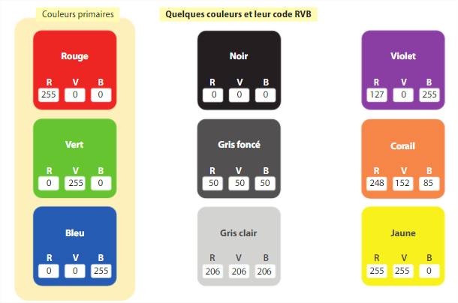
Chaque pixel est donc représenté par 3 valeurs : celle du rouge (R), celle du vert (V) et celle du bleu (B) : chaque valeur étant comprise entre 0 et 255.

Application :
Quels sont les valeurs RVB du blanc ? du cyan ? du magenta ? …………………………………………………………………………………..

